Κείμενο 1

Για τον τρίτο αιώνα ελληνικής ελευθερίας

Το 2021 είναι το έτος της διακοσιοστής επετείου της Ελληνικής Επανάστασης. Εύλογο είναι η επέτειος και οι πολλαπλοί συμβολισμοί της να εκτρέφουν τόσο προσδοκίες όσο και διαθέσεις στοχαστικών αναδρομών. Όσοι θα σπεύσουν να λάβουν δημοσίως τον λόγο θα μπορούσαμε να προδικάσουμε ότι εμπίπτουν σε δύο κατηγορίες: αφενός όσοι θα αποδυθούν στο εύκολο έργο του πανηγυρισμού και της καλλιέργειας της συλλογικής αυταρέσκειας, εξαίροντας τους αγώνες, τις θυσίες και τα επιτεύγματα της διαδρομής των δύο αιώνων του ελληνικού ελεύθερου βίου· στην άλλη πλευρά είναι όσοι αρέσκονται στην αυτομαστίγωση, με την υπογράμμιση των αποτυχιών και των παθογενειών, ήδη από τα χρόνια του αγώνα, του ελληνικού συλλογικού βίου και με την αποκαθήλωση των αξιών που κατέστησαν δυνατή τη συνύπαρξη του πληθυσμού της Ελλάδος στους κόλπους ενός συνεκτικού έθνους. Και οι δύο πλευρές προβάλλουν επιχειρήματα, τα οποία διαθέτουν ισχυρά ερείσματα στην ιστορική εμπειρία. Η εκατέρωθεν αξιοπιστία όμως υπονομεύεται από τη μονομέρεια και την απροθυμία να σταθμιστούν σοβαρά και οι κρίσεις της άλλης πλευράς.

Επί της διχογνωμίας αυτής, η οποία πηγάζει από τη δυσανεξία που χαρακτηρίζει την ελληνική σκέψη απέναντι στη διαφορετική άποψη και τη διαφωνία, αξίζει να λεχθούν δύο λόγια. Ακόμη και η αυστηρότερη θεώρηση της διαδρομής των διακοσίων ετών της ελληνικής ελευθερίας θα αναγνωρίσει ότι ο ισολογισμός είναι θετικός. Αρκεί μια σύγκριση του πού βρισκόταν η ελληνική κοινωνία, ό,τι σήμερα αποκαλούμε ελληνισμό, γύρω στο έτος 1800, και πού βρίσκεται στις απαρχές του εικοστού πρώτου αιώνα: από τη δουλεία, την αβεβαιότητα και την ανασφάλεια συγκαταλεγόμαστε τώρα στους πραγματικά προνομιούχους του πλανήτη, ανήκουμε οργανικά στην Ευρώπη της ευημερίας και των ελευθεριών. Ποιος θα μπορούσε ορθολογικά και καλόπιστα να αμφισβητήσει αυτή την πραγματικότητα χωρίς να καταφεύγει σε ανιστόρητες αφέλειες και ρητορικές υπερβολές;

Καταστροφές υπήρξαν όντως σημαντικές, και μάλιστα ανυπολόγιστες εθνικές τραγωδίες: το 1922 στη Μικρά Ασία και το 1974 στην Κύπρο, για τις οποίες το τραγικότερο είναι ότι η μεγίστη ευθύνη βαρύνει εμάς τους ιδίους. Όπως επίσης υπήρξαν και σοβαρές αποτυχίες στη συγκρότηση του εσωτερικού εθνικού βίου με τους αλλεπάλληλους διχασμούς και τις συνέπειές τους που διατρέχουν τον εικοστό αιώνα και των οποίων η σκιά στην πολιτική και ιδίως στην πνευματική ζωή της χώρας παραμένει αισθητή. Ας μην ενδώσουμε όμως στον σχεδόν ακαταμάχητο πειρασμό της μεμψιμοιρίας. Ας σκεφτούμε θετικά και ας στραφούμε σε έναν στοχαστικό διάλογο για το μέλλον της χώρας, όπως επιζητεί και η ψυχολογία της ανατολής του νέου ενιαυτού.

Κείμενο 2

Οι προτεραιότητες του αύριο

Πρώτο αντικείμενο προβληματισμού και μέριμνας θα πρέπει να είναι η προστασία του περιβάλλοντος και η αντιμετώπιση των αμέτρητων οικολογικών προβλημάτων που προκαλούν η ανθρώπινη πλεονεξία, η αρπακτικότητα και η έλλειψη ευαισθησίας απέναντι στη φύση. Η καταστροφή του περιβάλλοντος λειτουργεί κυρίως εις βάρος των μεγάλων τμημάτων της ανθρωπότητας που είναι λιγότερο προνομιούχοι από εμάς και υφίστανται τις συνέπειες των συνεχώς διευρυνόμενων μορφών της ανισότητας. Είναι μια εμπειρία πικρή και αποκαρδιωτική να βλέπει κάνεις την αποτύπωση του προβλήματος αυτού στην καταστροφή της φυσικής ομορφιάς της ωραίας χώρας στην οποία ζούμε, που στενάζει κάτω από την ασύστολη απόθεση, παντού γύρω μας, απορριμμάτων της ανθρώπινης απληστίας και ανευθυνότητας.

Δεύτερον, θα πρέπει επιτέλους με σοβαρότητα και ειλικρίνεια να μας απασχολήσει η καλλιέργεια της ελληνικής γλώσσας. Έχοντας επιβιώσει για τρεις χιλιάδες χρόνια, η ελληνική γλώσσα απειλείται σήμερα από την πίεση του διαδικτύου και τη γλωσσική αβελτηρία ορισμένων πολιτικών και δημοσιογράφων, ιδίως εκείνων των ηλεκτρονικών ΜΜΕ. Ας θυμηθούμε ότι η απελευθέρωση της βόρειας και της νησιωτικής Ελλάδας και η αναζωογόνηση και η καλλιέργεια της νέας ελληνικής υπήρξαν τα σημαντικότερα επιτεύγματα του ελληνικού κράτους. Η καλλιέργεια της γλώσσας εξασφάλισε τόσο βιώσιμη παιδεία στη χώρα όσο και την εμφάνιση αξιόλογης λογοτεχνίας. Τώρα πλέον παιδεία και γλώσσα απειλούνται σοβαρά, μεταξύ άλλων και από την αδυναμία των εκάστοτε κρατούντων να αντιληφθούν την ουσιαστική και ιστορική σημασία τους. Αλήθεια, αναρωτήθηκε κανείς αν μπορεί να υπάρχει η Ελλάδα χωρίς ακμαία την ελληνική γλώσσα; Ας διερωτηθούμε επίσης κατά πόσον η ψηφιακή πανάκεια στην εκπαίδευση, την οποία επαγγέλλεται ένας μάλλον απλουστευτικός «εκσυγχρονισμός», όντως πρόκειται να προαγάγει την παιδεία ως «δύναμη θεραπευτική της ψυχής», όπως έγραψε κάποτε ο Ι. Θ. Κακριδής.

Χωρίς ουσιαστική παιδεία και γλωσσική κατάρτιση δεν θα μπορέσει η Ελλάδα να αντιμετωπίσει και την άλλη σοβαρότατη πρόκληση, η οποία πλέον είναι πιεστικά ορατή και θα καθορίσει πολλά ζητήματα μέσα στον εικοστό πρώτο αιώνα, την πρόκληση της πολυπολιτισμικότητας και της ενσωμάτωσης των προσφυγικών ομάδων που συρρέουν από μη προνομιούχες περιοχές του πλανήτη. Η ελληνική παιδεία και γλώσσα υπήρξαν ο αγωγός της εθνικής ενότητας κατά την περίοδο της συγκρότησης του ελληνικού κράτους και αυτός προσφέρεται ως ο πρωταρχικός μηχανισμός εγκοινωνισμού των παιδιών του μεταναστευτικού πληθυσμού, που θα τους καταστήσει εποικοδομητικά μέλη της κοινωνίας πολιτών μάλλον παρά θύματα του υποκόσμου.

Του Πασχάλη Μ. Κιτρομηλίδη - \* Τακτικό μέλος της Ακαδημίας Αθηνών και μέλος της Ολομέλειας της Επιτροπής «Ελλάδα 2021»

Πηγή: Περιοδικό «Κ»

3.

Προτάσεις επιτροπής «Ελλάδα 2021»:

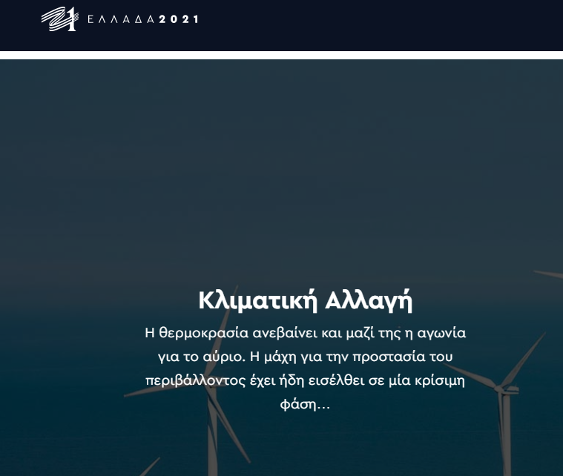 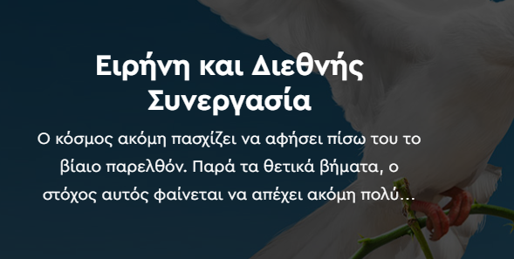

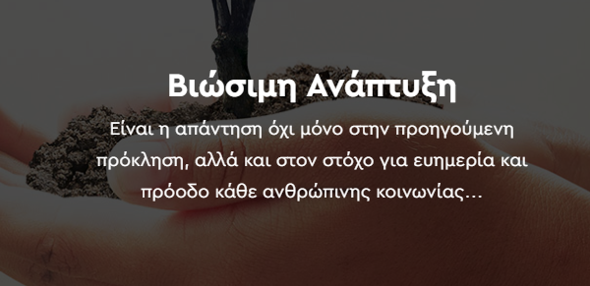 



Δ. Με αφορμή τη συμπλήρωση 200 χρόνων από την Ελληνική Επανάσταση, διεξάγεται μια Ημερίδα στο Πνευματικό Κέντρο του Δήμου σας. Σε μία τοποθέτησή σας, ως εκπρόσωπος των μαθητών της περιοχής, καλείστε να θέσετε τις βραχυπρόθεσμες και μακροπρόθεσμες προτεραιότητες που πρέπει να έχει η χώρα, ώστε να αναπτυχθεί περαιτέρω (350-400 λέξεις).